«СНЕГОВИЧОК»
С 6 по 10 февраля наши первоклассники уйдут на дополнительные каникулы и в это время, свои двери, откроет школьный лагерь «Снеговичок».
«Снеговичок» — это лагерь для самых юных ребят нашей школы! В течении недели первоклашки смогут попробовать себя в спортивных и творческих мероприятиях, принять участие в театральных и кулинарных мастер-классах.
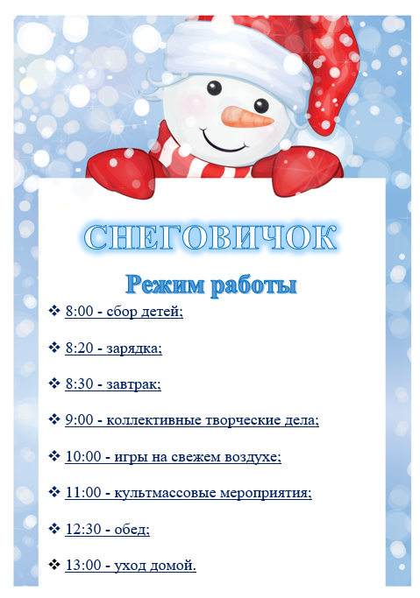

Начальник лагеря - Григорьева Анна Юрьевна.
Контактный номер телефона: 8-915-989-49-42.

Наши дорогие первоклассники,
«Снеговичок» ждёт Вас!
- 7:50-8:00- сбор детей;
- 8:10-8:20- зарядка;
- 8:30-8:50- завтрак;
- 9:00-10:00- коллективные творческие дела;
- 10:00-10:50- игры на свежем воздухе;
- 11:00-12:20- культмассовые мероприятия;
- 12:30-12:50- обед;
- 13:00- уход домой.

Режим работы

СНЕГОВИЧОК

